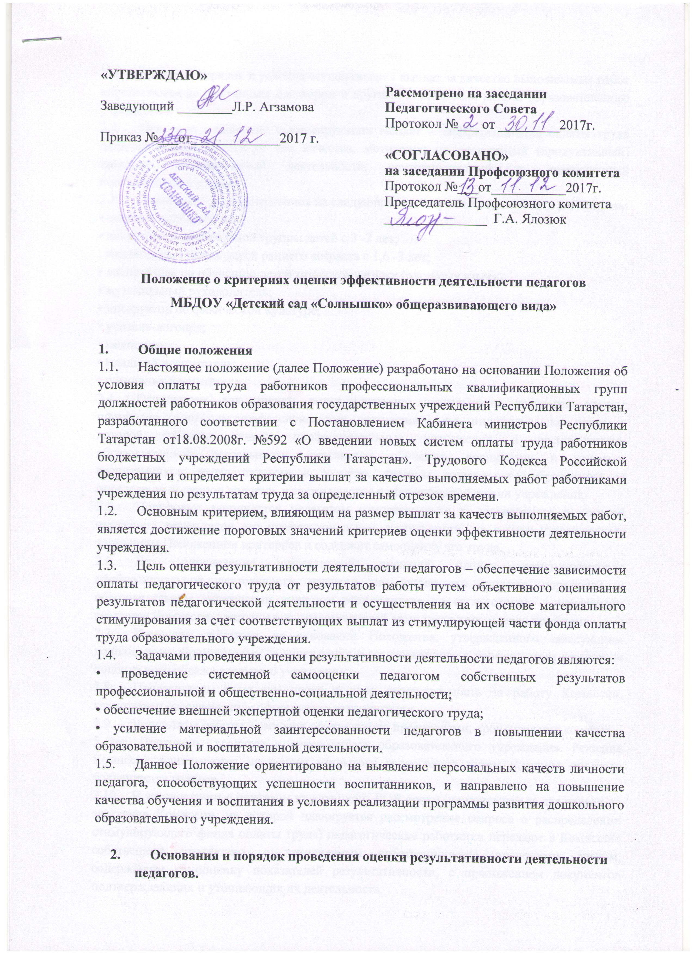
  - Размеры, порядок и условия осуществления выплат за качество выполняемых работ определяются коллективным договором и другими локальными актами образовательного учреждения.
  - Основное назначение стимулирующих выплат – дифференциация оплаты труда педагога в зависимости от его качества, мотивации на позитивный (продуктивный) результат педагогической деятельности, ориентированный на долгосрочный инновационный режим.
  - Положение распространяется на следующие категории педагогических работников:
• старший воспитатель;
• воспитатель дошкольной группы детей с 3 -7 лет;
. воспитатель группы детей раннего возраста с 1,6 -3 лет;
• воспитатель по обучению детей татарскому языку (русскому языку);
• музыкальный руководитель;
• инструктор по физической культуре;
• учитель-логопед;
• медсестра;
• младший воспитатель;
• помощник воспитателя.
  - Основанием для оценки результативности деятельности педагогов служит портфолио (портфель профессиональных достижений), т.е. индивидуальная папка, в которой собраны личные профессиональные достижения в воспитательно-образовательной деятельности, результаты обучения, воспитания и развития воспитанников, вклад педагога в развитие системы дошкольного образования за определенный период времени, а также участие в общественной жизни учреждения.
  - Портфолио заполняется педагогом самостоятельно в соответствии с логикой отражения результатов его профессиональной деятельности, на основе утвержденных настоящим Положением критериев и содержит самооценку его труда.
  - Для определения объективной внешней оценки результативности профессиональной деятельности педагога на основе его личного портфолио в образовательном учреждении приказом руководителя по согласованию с профкомом создается Комиссия, состоящая из представителей администрации, членов профкома.
  - Комиссия действует на основании Положения, утвержденного заведующим дошкольного образовательного учреждения и согласованного с профсоюзным комитетом дошкольного образовательного учреждения.
  - Председатель Комиссии несет полную ответственность за работу Комиссии, грамотное и своевременное оформление документации.
  - Результаты работы Комиссии оформляются протоколами, срок хранения которых – 5 лет. Протоколы хранятся у руководителя образовательного учреждения. Решения Комиссии принимаются на основе открытого голосования путем подсчета простого большинства голосов.
  - В установленные приказом заведующего ДОУ сроки (не менее чем за две недели до заседания Комиссии, на которой планируется рассмотрение вопроса о распределении стимулирующего фонда оплаты труда) педагогические работники передают в Комиссию собственные протфолио, с заполненным собственноручно оценочным листом, содержащим самооценку показателей результативности, с приложением документов подтверждающих и уточняющих их деятельность.
  - Определяются отчетные периоды: октябрь-март; апрель-сентябрь.
  - Комиссия в установленные сроки проводит на основе представленных в портфолио и оценочным листе материалов экспертную оценку результативности деятельности педагога за отчетный период в соответствии с критериями данного Положения.
  - Устанавливаются следующие сроки рассмотрения оценочных листов:
• педагоги сдают оценочные листы в Комиссию до 10 числа отчетного периода;
• Комиссия рассматривает представленные материалы 10-12 числа отчетного периода;
• 13-15 числа отчетного периода педагог может обратиться в Комиссию с апелляцией;
• после 18 числа отчетного периода итоговая ведомость передается в бухгалтерию для начисления заработанной платы на установленный срок.
  - Результаты экспертной оценки оформляются Комиссией в оценочном листе результативности деятельности педагога за отчетный период. Результаты оформляются в баллах за каждый показатель результативности.
  - Оценочный лист, завершающийся итоговым баллом педагога, подписывается всеми членами Комиссии, доводится для ознакомления под роспись педагогу и утверждается приказом руководителя.
  - Количество баллов одного педагога не должно превышать:
• старший воспитатель – 60 баллов;
• воспитатель – 55 баллов;
• воспитатель по обучению детей татарскому (русскому) языку – 55 баллов;
• музыкальный руководитель – 45 баллов;
• инструктор по физической культуре – 45 баллов;
• учитель-логопед – 60 баллов;
• медсестра – 40 баллов;
• младший воспитатель – 35 баллов;
• помощник воспитателя – 5 баллов.
  - В случае несогласия педагога с итоговым баллом, педагог имеет право в течение двух дней обратиться с письменным заявлением в Комиссию, аргументировано изложив, с какими критериями оценки результатов его труда он не согласен.
  - Комиссия обязана в течение двух дней рассмотреть заявление педагога и дать письменное или устное (по желанию педагога) разъяснение (обсуждение обращения заносится в протокол Комиссии).
  - В случае несогласия с разъяснением Комиссии, педагог имеет право обратиться в профком образовательного учреждения.
- Критерии. (Приложение № 1)
- Заключительные положения.
  - Настоящее Положение распространяется на всех работников образовательного учреждения и действует до принятия нового.

